SPROJECT
Web aplikacija za odabir projekta

Specifikacija zahteva

Verzija 1.0
Pregled izmena
Datum | Verzija | Opis | Autor
22.03.2007 | Nacrt | Inicijalna verzija | Milan
29.03.2007 | 1.0 | Dopunjena i prerađena verzija | Ana

Sadržaj
1. Cilj dokumenta 4
2. Opseg dokumenta 4
3. Reference 4
4. Pregled slučajeva korišćenja 4
5. Profili korisnika 5
5.1 Posetilac portala 6
5.2 Student 6
5.3 Administrator 6
6. Opis slučajeva korišćenja 6
6.1 Pregled osnovnih podataka o projektima 6
6.2 Pregled publikacija po autoru 6
6.3 Pregled spiska projekata 7
6.4 Pregled podataka o određenom projektu 7
6.5 Prijavljivanje 8
6.6 Ažuriranje podataka o članu 9
6.7 Kreiranje novog člana 10
7. Dodatni zahtevi 11
7.1 Funkcionalnost 11
7.2 Upotrebivost 11
7.3 Pouzdanost 11
7.4 Performanse 11
7.5 Podrška i održavanje 12
7.6 Ograničenja 12

Specifikacija zahteva

Cilj dokumenta
Cilj ovog dokumenta je definisanje zahteva visokog nivoa SProject web aplikacije u pogledu potreba krajnjih korisnika.

Opseg dokumenta
Dokument se odnosi na SProject web aplikaciju koja će biti razvijena od strane tima MAX. SProject predstavlja skraćenicu za ' Select Project '. Namena sistema je jednostavno biranje projekta, kao i dostupnost svima jer je na online platformi, kao i laka komunikacija Profesor <=> student.

Reference
Spisak korišćene literature:
- SProject – Predlog projekta, MAX- SProject -01, V1.0, 2020, MAX.
- SProject – Planirani raspored aktivnosti na projektu, V1.0, 2020, MAX.
- SProject – Plan realizacije projekta, V1.0, 2020 MAX.
- SProject – Vizija sistema, V1.0, 2020, MAX.

Pregled slučajeva korišćenja
Osnovni UML dijagram koji prikazuje korisnike i slučajeve korišćenja SProject portala prikazan je na sledećoj slici:
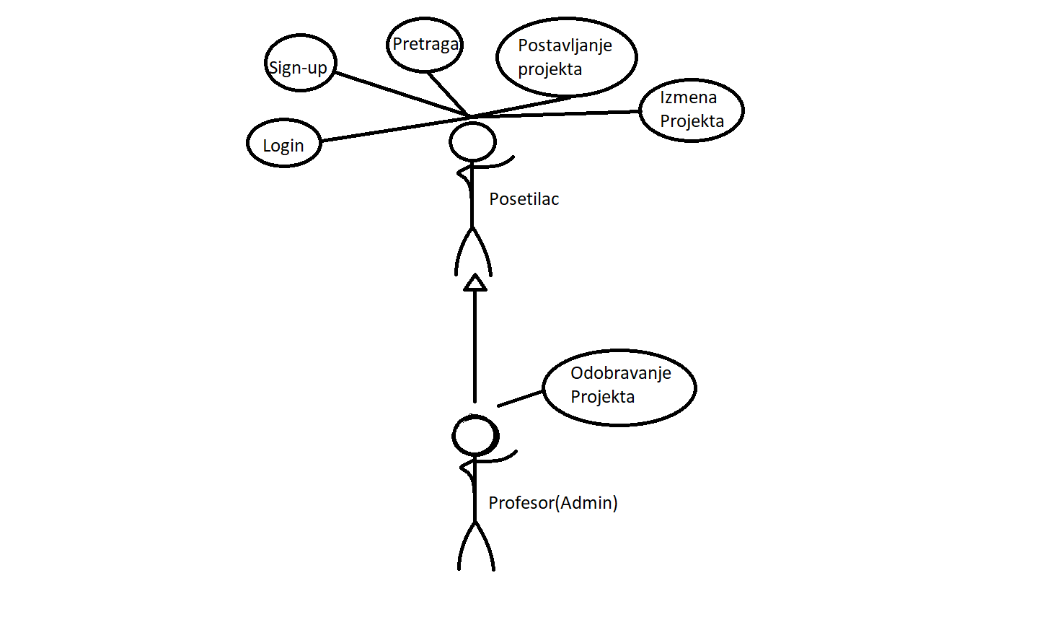

Slučajevi korišćenja Sign-up i Iymena projekta obuhvataju složenije radnje koje se mogu razložiti dalje razložiti na pojedinačne slučajeve korišćenja.
Detaljni UML dijagram za slučaj korišćenja Sign-up je prikazan na sledećoj slici:
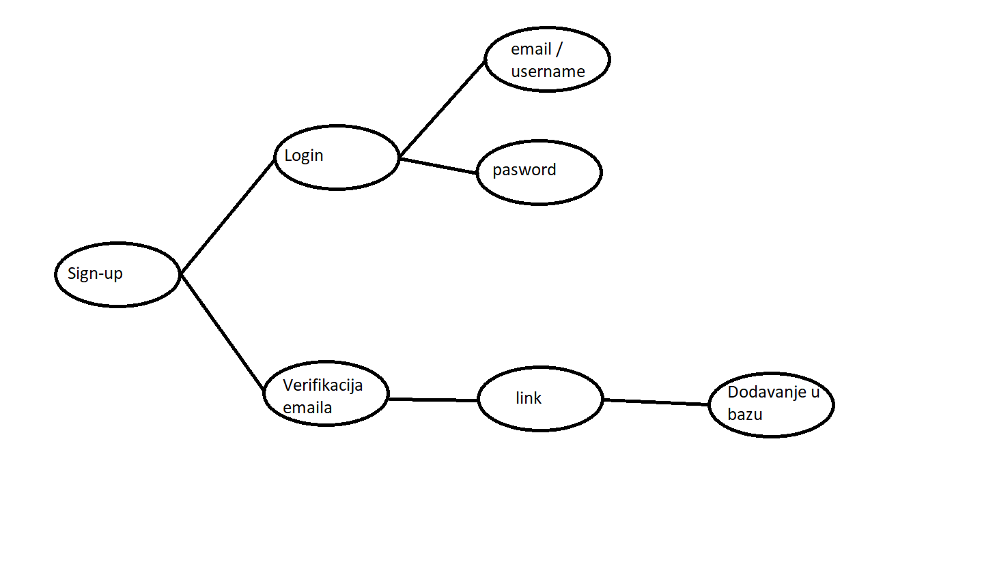
Detaljni UML dijagram za slučaj korišćenja ažuriranje objave je prikazan na sledećoj slici:
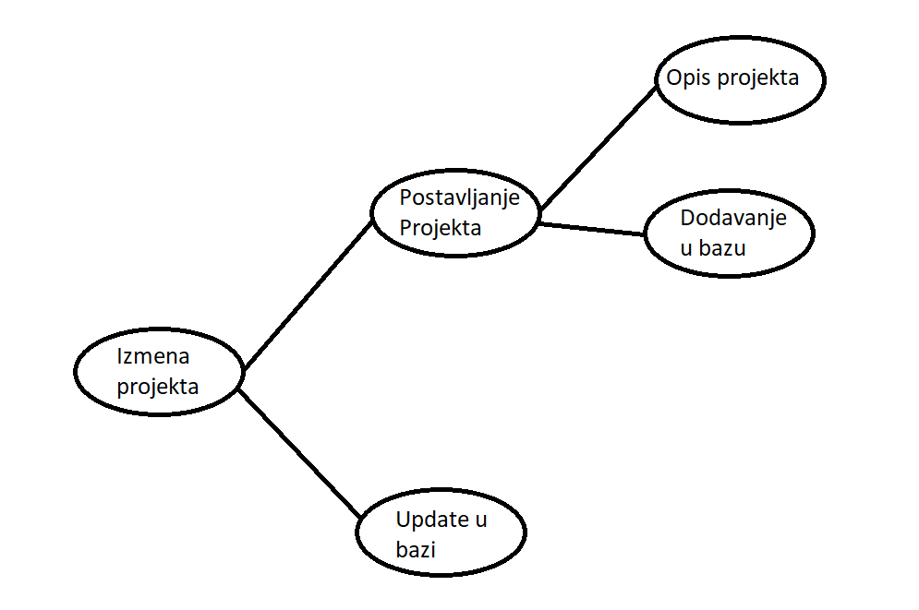

Profili korisnika
Identifikovani su sledeći profili korisnika portala SProject:

Posetilac portala
Posetilac portala je osnovni profil korisnika koji sa osnovnim skupom funkcionalnosti na raspolaganju. Korisnici ovog tipa pristupaju portalu u cilju pregleda informacija koje su na njemu prezentovane. Pristup portalu u ulozi posetioca je besplatan, i ne zahteva prijavljivanje na portalu.

Student
Studenti imaju samo pravo da se uloguju (kako bi se ulogovao potrebna je i verifikacija kao vid zaštite) i postave svoj predlog o projektu. Ne mogu mnejati tudje projekte, niti ih ukloniti. Kada pošalju svoj predlog profesor će biti obavešten putem mejla, a kada Profesor oceni semaforom studentov predlog, student će biti obavešten mejlom. Prilikom kreiranja naloga sve lozinke će biti skrivene od svih administratora pomoću heš funkcija.

Administrator
Administrator – Profesor kao admin ima sledeće mogućnosti: da menja i briše, uređuje postavljene predloge o projektima. Kao i da doda Crveno svetlo – Projekat nije dopusten, Zuto svetlo- projektu su potrebne izmene, i Zeleno svetlo – projekat je odobren. Aplikacija ce omoguciti jednostavnu komunikaciju profesor-ucenik, to ce u velikoj kolicini olaksati odabir projekta. Pristup svim informacijama i funkcijama kojima aplikacija raspolaže. Prilikom kreiranja naloga sve lozinke će biti skrivene od svih administratora pomoću heš funkcija.

Opis slučajeva korišćenja

Pregled osnovnih podataka o projektima
Kratak opis:
Prikaz stranice portala sa osnovnim podacima o projektima.
Akteri:
Posetilac portala, Student, Administrator.
Preduslovi:
Nema.
Osnovni tok:
- Korisnik bira opciju za prikaz osnovne stranice portala.
- Prikazuje se osnovna stranica portala.
Izuzetci:
Nema.
Posledice:
Tekuća stranica je osnovna stranica portala.
Dijagram sekvence:
...

Pregled publikacija po autoru
Kratak opis:
Prikaz stranice sa svim projektima, gde jedan student moze da postavi više projekata.
Akteri:
Posetilac portala, Student, Administrator.
Preduslovi:
Nema.
Osnovni tok:
- Korisnik bira opciju za prikaz svih projekata.
Izuzetci:
Nema.
Posledice:
Tekuća stranica je stranica sa spiskom publikacija.
Dijagram sekvence:
...

Pregled spiska projekata
Kratak opis:
Prikaz stranica sa spiskom projekata koji se realizuju u okviru laboratorije.
Akteri:
Posetilac portala, Član laboratorije, Šef laboratorije, Vođa projekta, Administrator.
Preduslovi:
Nema.
Osnovni tok:
- Korisnik bira opciju za prikaz informacija o projektima.
- Prikazuje se stranica sa spiskom projekata razvrstanih u kategorije naučno-istraživački i komercijalni projekti.
Izuzetci:
Nema.
Posledice:
Tekuća stranica je stranica sa spiskom projekata.
Dijagram sekvence:
...

Pregled podataka o određenom projektu
Kratak opis:
Prikaz stranice sa informacijama o određenom projektu.
Akteri:
Posetilac portala, Student, Administrator.
Preduslovi:
Trenutno je prikazana stranica sa spiskom projekata.
Osnovni tok:
- Izbor opcije za prikaz informacija o određenom projektu sa spiska.
- Prikazuje se stranica sa informacijama o tom projektu.
Izuzetci:
Nema.
Posledice:
Tekuća stranica je stranica sa informacijama o izabranom projektu.
Dijagram sekvence:
...

Prijavljivanje
Kratak opis:
Prijavljivanje korisnika na portal u cilju pristupa specifičnim funkcijama koje zahtevaju autorizaciju.
Akteri:
Student, Administrator.
Preduslovi:
Korisnik nije trenutno prijavljen.
Osnovni tok:
- Korisnik bira opciju prijavljivanje sa bilo koje stranice portala.
- Prikazuje se forma za prijavljivanje.
- Korisnik unosi korisničko ime i lozinku, te nakon toga aktivira komandu Prijavi se.
- Uneti podaci se proveravaju [izuzetak: pogrešno korisničko ime i/ili lozinka].
- Generiše se jedinstveni identifikator sesije (SID).
- Osvežava se polazna stranica sa SID-om kao parametrom.
Izuzetci:
[Pogrešno korisničko ime i/ili lozinka] Prikazuje se obaveštenje na formi za prijavljivanje.
Posledice:
Korisnik je prijavljen na portal i ima pristup specifičnim opcijama u skladu sa svojim privilegijama.
Dijagram sekvence:
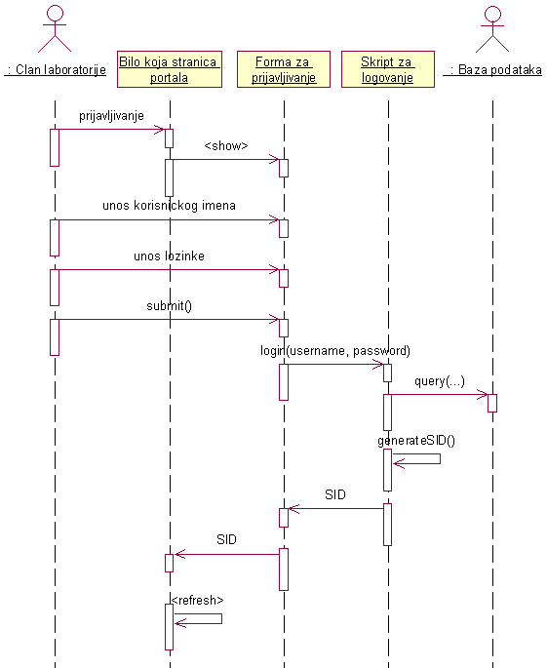

Ažuriranje podataka o članu
Kratak opis:
Ažuriranje podataka o projektu.
Akteri:
Studnet, Administrator.
Preduslovi:
Korisnik je prijavljen na portal.
Osnovni tok:
- Korisnik bira svoj projekat.
- Prikazuje se stranica sa njegovim projektom.
- Korisnik bira opciju izmena podataka.
- Korisnik menja željene podatke iz forme i na kraju aktivira komandu Sačuvaj.
- Vrši se ažuriranje podataka u bazi podataka.
- Osvežava se stranica sa podacima o korisniku.
Izuzetci:
Nema.
Posledice:
Podaci o projektu su izmenjeni.
Dijagram sekvence:
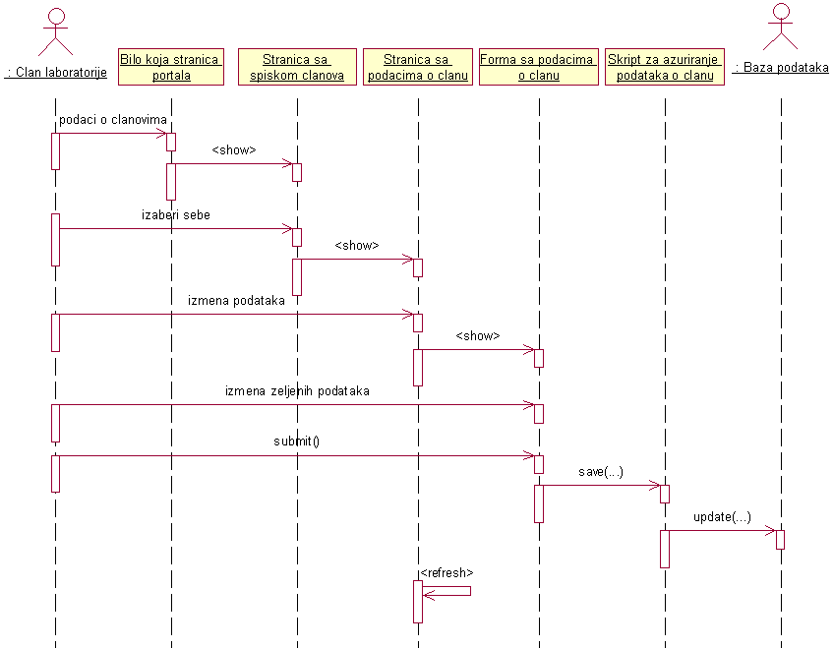

Kreiranje novog člana
Kratak opis:
Kreiranje korisničkog naloga za novog člana.
Akteri:
Studnet, Administrator.
Preduslovi:
Nema.
Osnovni tok:
- Korisnik bira opciju za dodavanje novog člana.
- Prikazuje se forma za kreiranje novog korisničkog naloga.
- Korisnik unosi korisničko ime i lozinku novog člana pa nakon toga aktivira komandu Dalje.
- Vrši se provera podataka [izuzetak: email nije validan].
- Vrši se ažuriranje podataka u bazi podataka.
- Osvežava se stranica sa spiskom korisnika.
Izuzetci:
[Korisnički email nije tačan] Prikazuje se poruka o odgovarajućoj greški na formi za kreiranje novog korisničkog naloga.
Posledice:
Kreiran je novi korisnički nalog.
Dijagram sekvence:
...

Dodatni zahtevi

Funkcionalnost
U ovom odeljku su specificirani funkcionalni zahtevi koji su zajednički za više slučajeva korišćenja.
SProject portal ne zahteva nikakve dodatne funkcionalnosti.

Upotrebivost
U ovom odeljku su specificirani zahtevi koji su vezani za, ili utiču na upotrebivosti sistema koji se razvija.
Korisnički interfejs prilagođen korisniku:
Korisnički interfejs SProject portala će biti dizajniran tako da bude omogućeno jednostavno i intuitivno korišćenje bez potrebe za organizovanjem dodatne obuke.

Pouzdanost
U ovom odeljku su specificirani zahtevi u pogledu pouzdanosti sistema koji se razvija.
Dostupnost:
SProject portal će biti dostupan 24 časa dnevno, 7 dana u nedelji. Vreme kada portal nije dostupan ne sme da pređe 10%.
Srednje vreme između otkaza:
Srednje vreme između dva sukcesivna otkaza ne sme da padne ispod 120 sati.

Performanse
U ovom odeljku su specificirani zahtevi koji definišu željene performanse sistema koji se razvija.
Broj korisnika koji simultano pristupaju:
Bez ograničenja.
Vreme odziva za pristup bazi podataka:
Vreme potrebno za pristupanje bazi podataka u cilju izvršenje nekog upita ne sme da veće od 5 sekundi.

Podrška i održavanje
U ovom odeljku su specificirani zahtevi koji treba da poboljšaju stepen podrške i mogućnost održavanja sistema koji se razvija.
SProject portal ne zahteva posebnu podršku i održavanje.

Ograničenja
U ovom odeljku su specificirana ograničenja kojih se treba pridržavati pri projektovanju sistema koji se razvija.
Hardverska platforma:
Klijentski deo sistema treba da ima mogućnost izvršavanja na bilo kom PC računaru sa minimum Intel Pentium II procesorom i 1GB RAM memorije.
Serverski deo sistema će raditi na PC računaru sa procesorom Intel Core I7 i 16GB RAM memorije.
Tipovi Web čitača:
Klijentski deo SProject portala će biti optimizovan za sledeće Web čitače: Internet Explorer 6.0 i noviji, Opera 8.0 i noviji, kao i Firefox (Mozilla).

